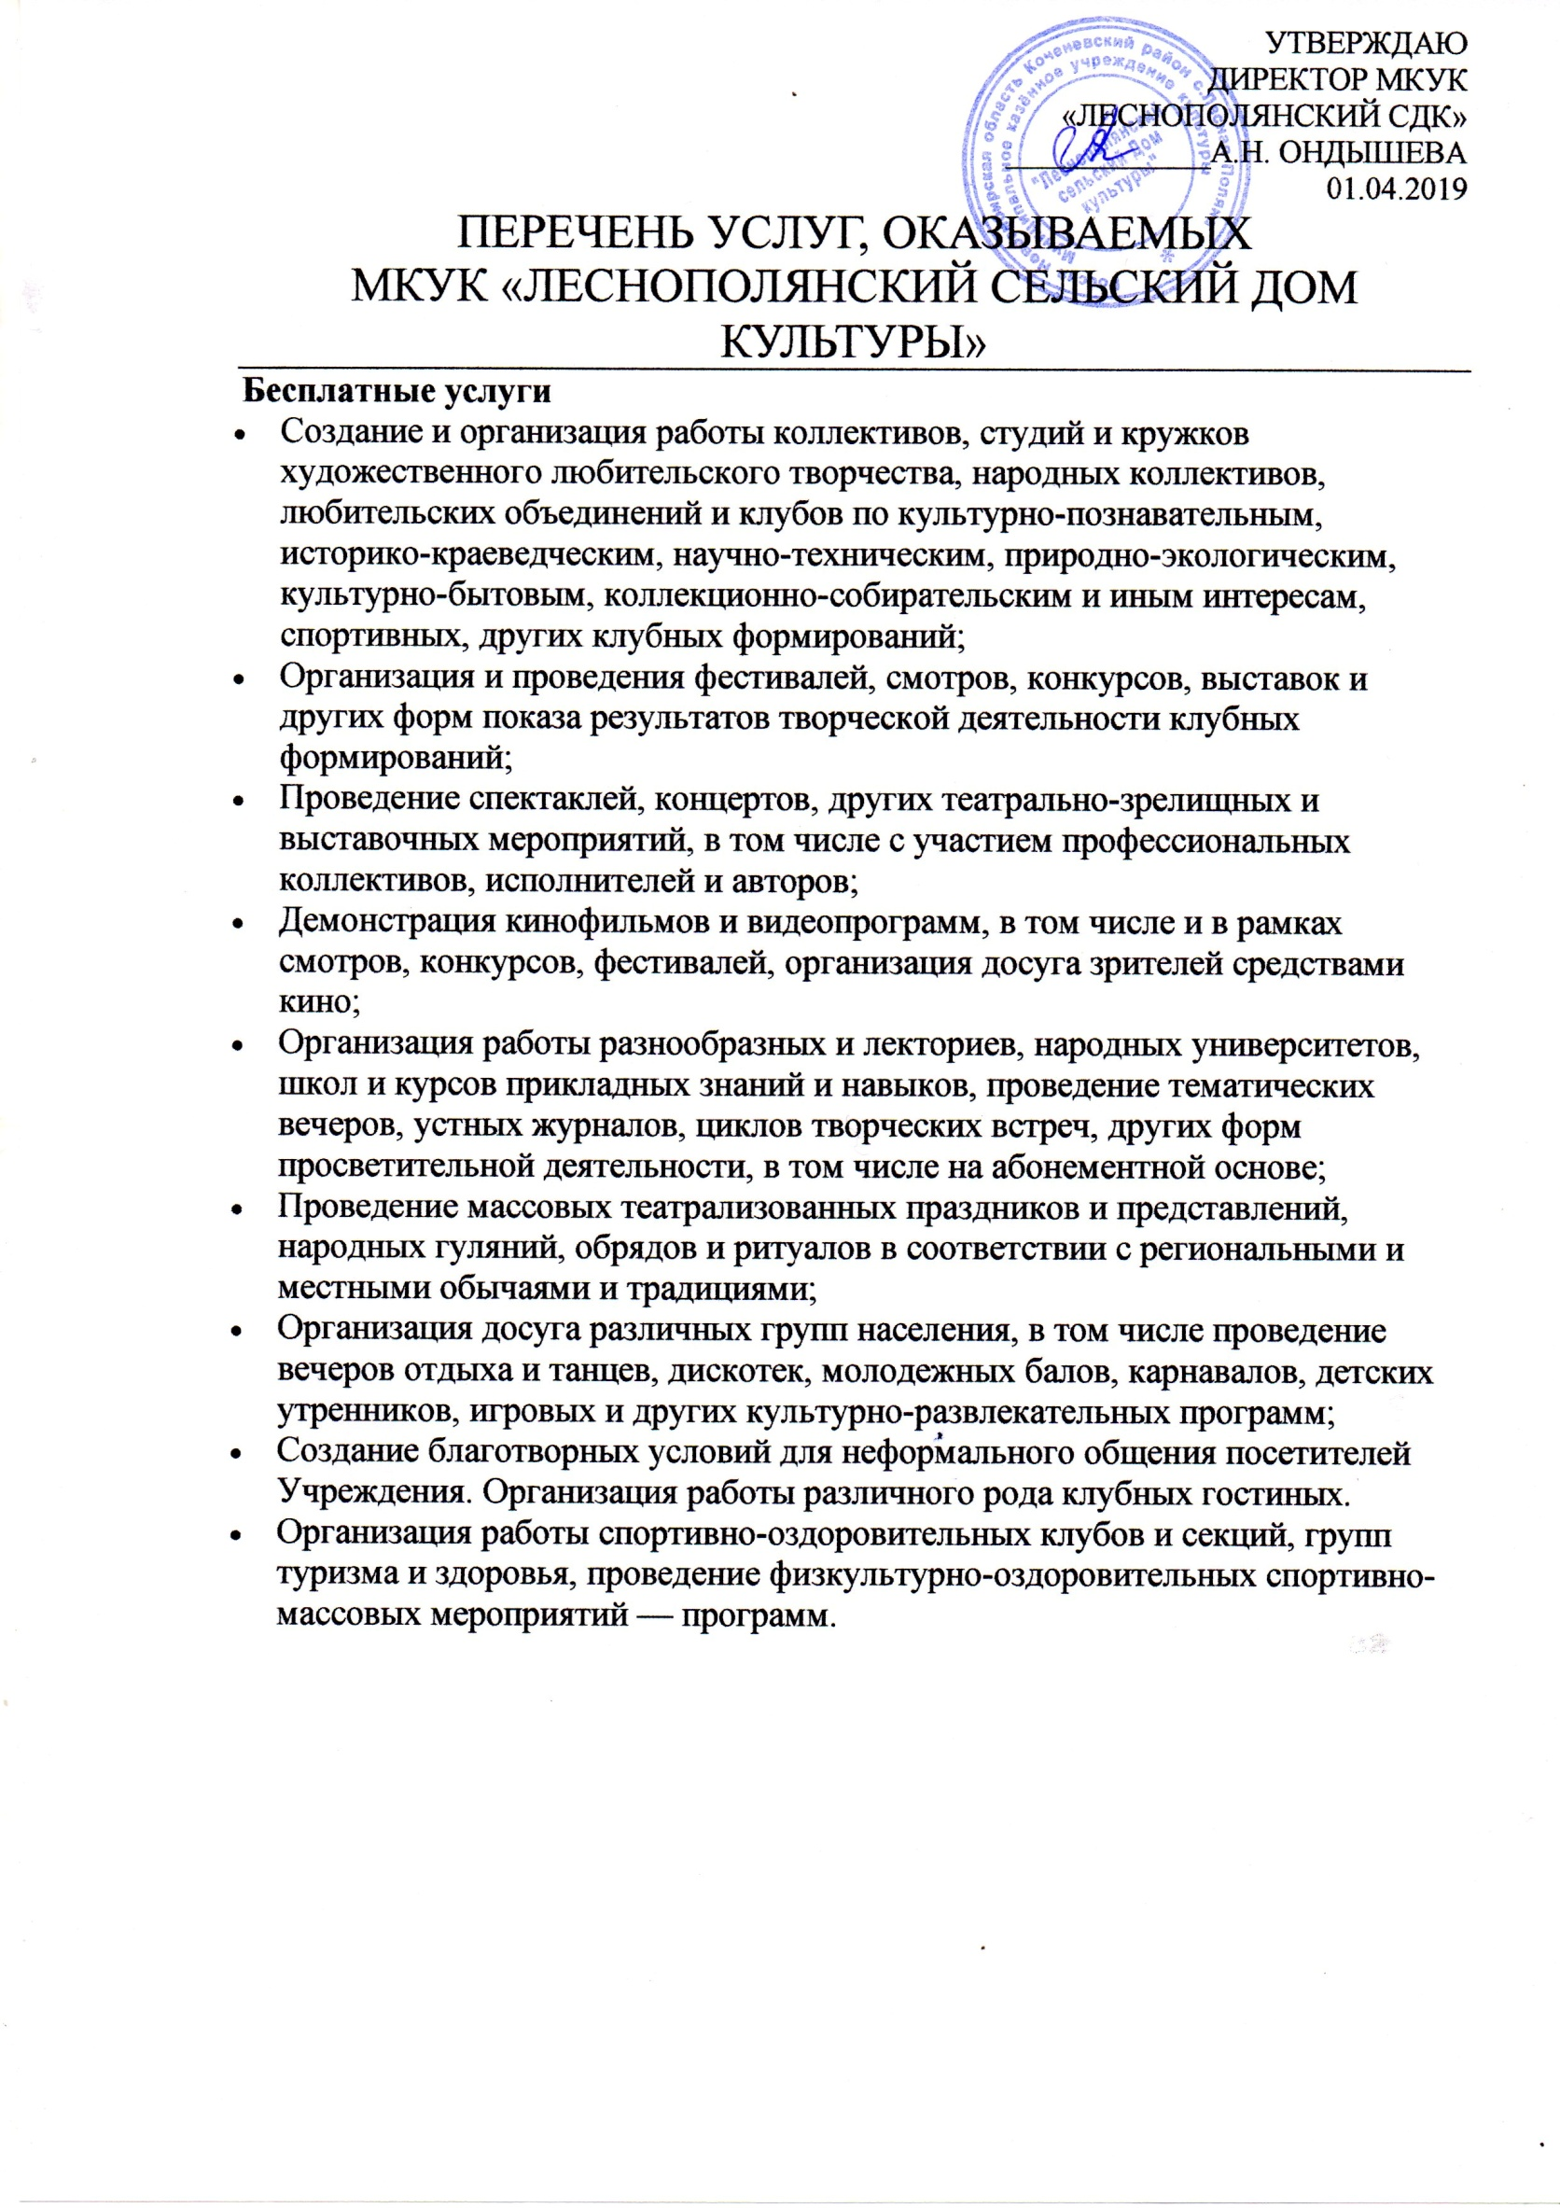

**Платные услуги**

Оказываются по следующим видам деятельности:

— Уставная деятельность:

* Проведение платных мероприятий по договорам, билетам  и абонементам: концерты, спектакли, театрализованные представления, шоу-программы, вечера отдыха, утренники, лекции, беседы, выставки, выставки-ярмарки, экскурсии, дискотеки,  кино-видео-сеансы;
* Проведение культмероприятий по заказам предприятий, организаций, как за наличный, так и безналичный  расчет; совместное проведение культмероприятий;
* Организация концертной и гастрольной деятельности;
* Проведение лотерей, аукционов;
* Оплата услуг за участие (обучение, репетиции) в платных клубных формированиях ( студии, кружки,курсы и др.)
* Предоставление оркестров, ансамблей, самодеятельных художественных коллективов и отдельных исполнителей для семейных и гражданских праздников и торжеств.

—  Предпринимательская деятельность:

* Техническое обслуживание мероприятий;
* Поздравления на  дому.

**Дополнительные услуги**

* Информация о событиях и проектах других учреждений культуры,  афиша о   культурно-массовых мероприятиях;
* предоставление в аренду сценических и концертных площадок, другим организациям и учреждениям;
* распространение билетов;
* показ экспозиций выставок;
* выставки картин художников;
* выставка изделий мастеров декоративно-прикладного искусства;